«Спасибо, МЧC!»: оставь свой отзыв o работе спасателей!

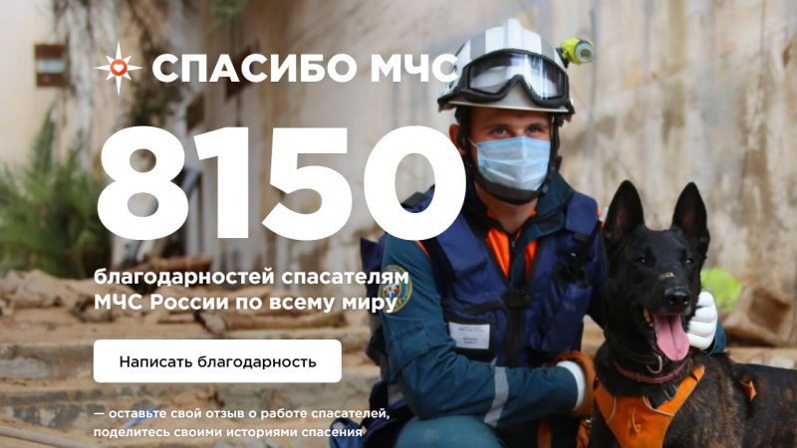
На сайте проекта "Спасибо, МЧС!" любой житель нашей необъятной страны или гражданин другого государства может оставить слова благодарности в адрес специалистов МЧС России.
Свою признательность за спасение и высокий профессионализм люди выражают пожарным, спасателям, диспетчерам, летчикам, сотрудникам надзорных органов и Государственной инспекции по маломерным судам, а также руководству министерства и другим специалистам.
Чтобы сказать «спасибо», достаточно зайти на сайт проекта "Спасибо, МЧС!", указать необходимые данные и оставить свой комментарий. Кроме этого, можно добавить информационные материалы с места реагирования подразделения МЧС России. На сегодняшний день на сайте размещено уже более 8920 историй спасения, которые отображены на интерактивной карте. Казалось бы, обычные будни пожарных и спасателей, но нет одинаковых историй, каждая - по-своему интересна и уникальна.

Управление по Приморскому району ГУ МЧС РОССИИ по СПБ.

